Домашнее задание для 2 ДОП, от 30.09. / 4.10.23.
21.10./25.10. - контрольная работа.
28.10./1.11. - устная контрольная работа.
- Таблица интервалов.
Учить наизусть, буду спрашивать на уроке!
Обозн. | Название интервала | Ступеневая величина | Тоновая величина
ч1 | Чистая прима | 1 ст. | 0 т.
м2 | Малая секунда | 2 ст. | 0,5 т.
б2 | Большая секунда |  | 1 т.
м3 | Малая терция | 3 ст. | 1,5 т.
б3 | Большая терция |  | 2 т.
ч8 | Чистая октава | 8 ст. | 6 т.

- Тональность "Соль мажор".
Лады:
Мажор т-т-пт-т-т-т-пт
минор т-пт-т-т-пт-т-т
Гамма - это звуки лада по порядку.
Тоника - это первая ступень гаммы. (T, t)
Тональность - это тоника +лад.
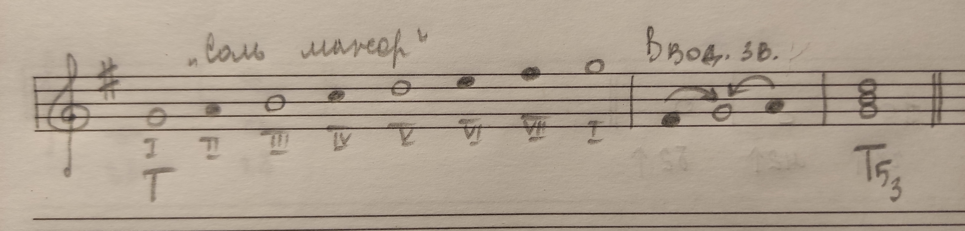
- Номер 108.
Читать названия нот в ритме (сольмизация) с дирижированием в размере 2/4. Сильная доля - рука идёт вниз, вторая доля - рука вверх.
